МИНОБРНАУКИ РОССИИ

Федеральное государственное автономное образовательное

учреждение высшего образования

«ЮЖНЫЙ ФЕДЕРАЛЬНЫЙ УНИВЕРСИТЕТ»

Институт компьютерных технологий и информационной безопасности

**Проверил Выполнил**

_____________ Студент КТбо1-8

______________ Кябишева А.З.

_________ 2017г

**Лабораторная работа №1**

по дисциплине

Основы алгоритмизации и программирования

На тему

Знакомство со средой программирования

Таганрог, 2017

**Вариант 1**

**Цели работы**

1. Изучить интегрированную среду разработки и научиться её использовать.

2. Выполнить задание: написать программу, которая переведёт дециметры в ладони и выразит в вёрстах.

**Выполнение работы**

1.Интегрированная среда разработки VisualStudio 2017 включает в себя текстовый редактор, компилятор, обозреватель ошибок, среду для обмена проектами.

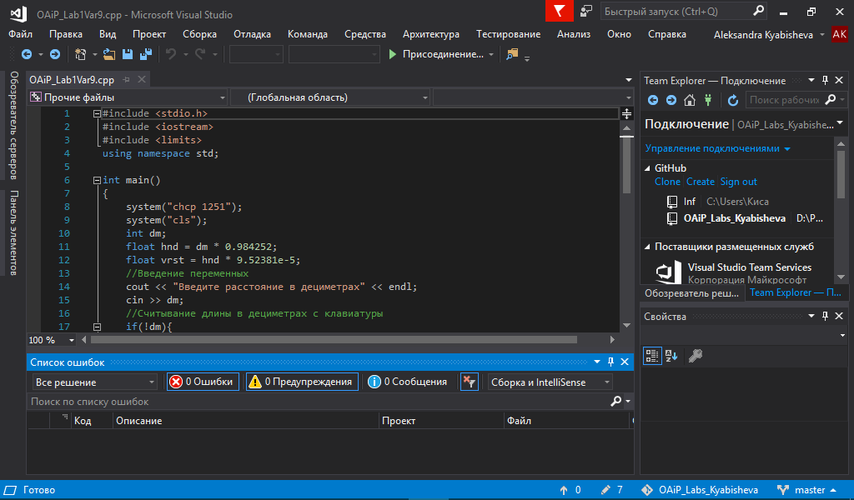

2.Создание алгоритма, согласно которому будет работать программа.

Старт

Ввод dm

Ввод корректен

Нет

Очистка потока

Вывод переменных vrst и hnd

Конец

3.Программный код.

#include <stdio.h>

#include <iostream>

#include <limits>

using namespace std;

int main()

{

system("chcp 1251");

system("cls");

int dm;

float hnd = dm * 0.984252;

float vrst = hnd * 9.52381e-5;

//Введение переменных

cout << "Введите расстояние в дециметрах" << endl;

cin >> dm;

//Считывание длины в дециметрах с клавиатуры

if(!dm){

while(!(cin >> dm)){

cout << "Ошибка ввода.Повторите попытку" << endl;

cin.clear();

cin.ignore(numeric_limits<streamsize>::max(), '\n');

}

}

//Распознавание некоректных данных

hnd = dm * 0.984252;

cout << ("Расстояние в ладонях равно ", hnd) << endl;

//Перевод в ладони и вывод на экран

vrst = hnd * 9.52381e-5;

cout << ("Расстояние в верстах равно ", vrst) << endl;

//Перевод в версты и вывод на экран

system("pause");

return 0;

}

4.Тестирование программы с разными значениями на входе

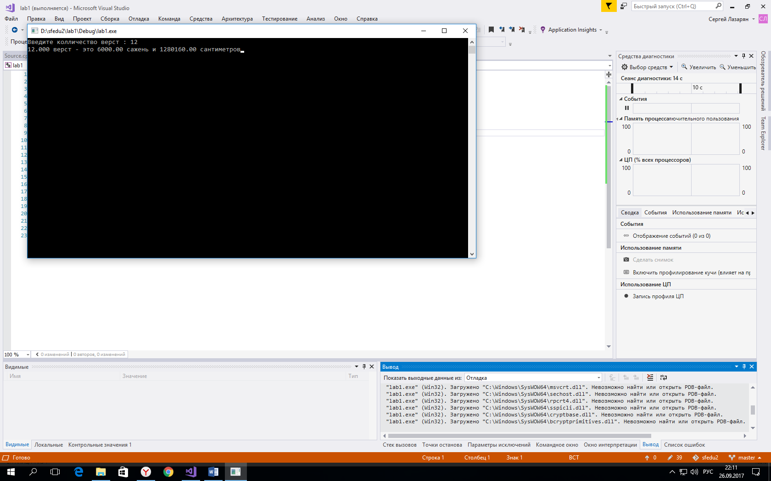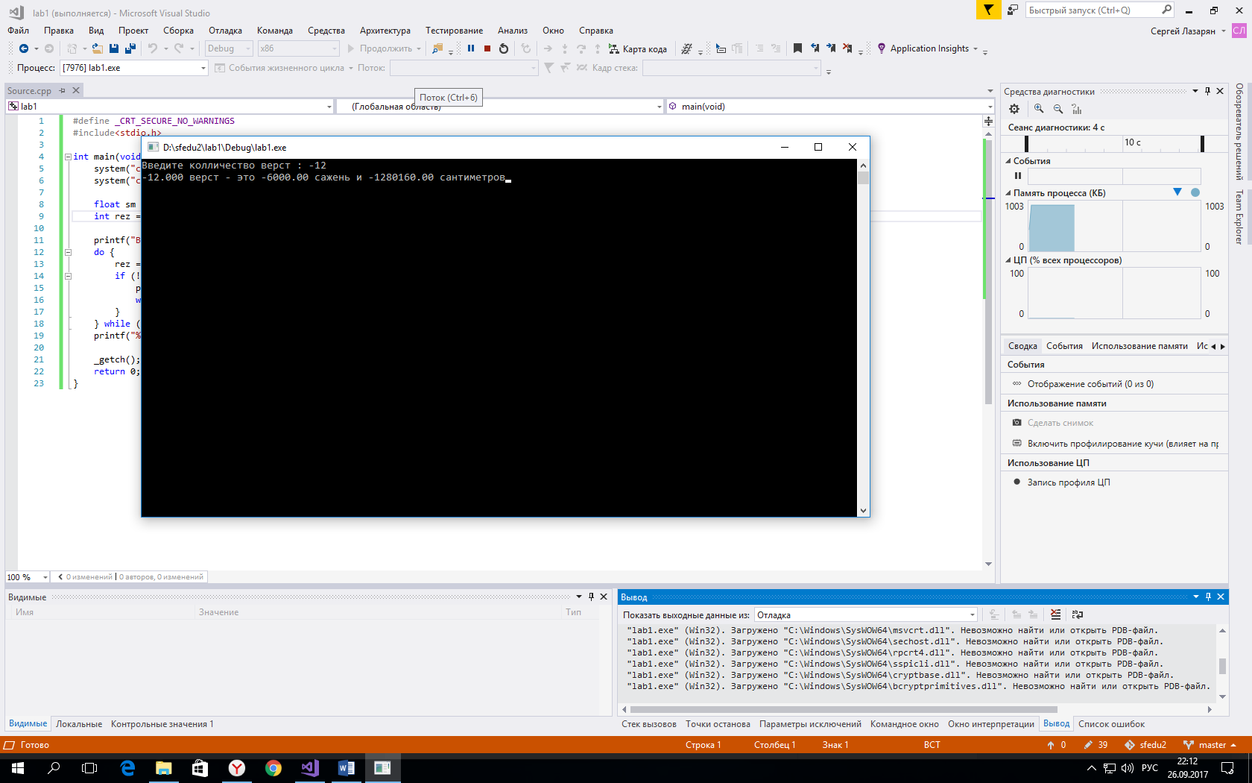

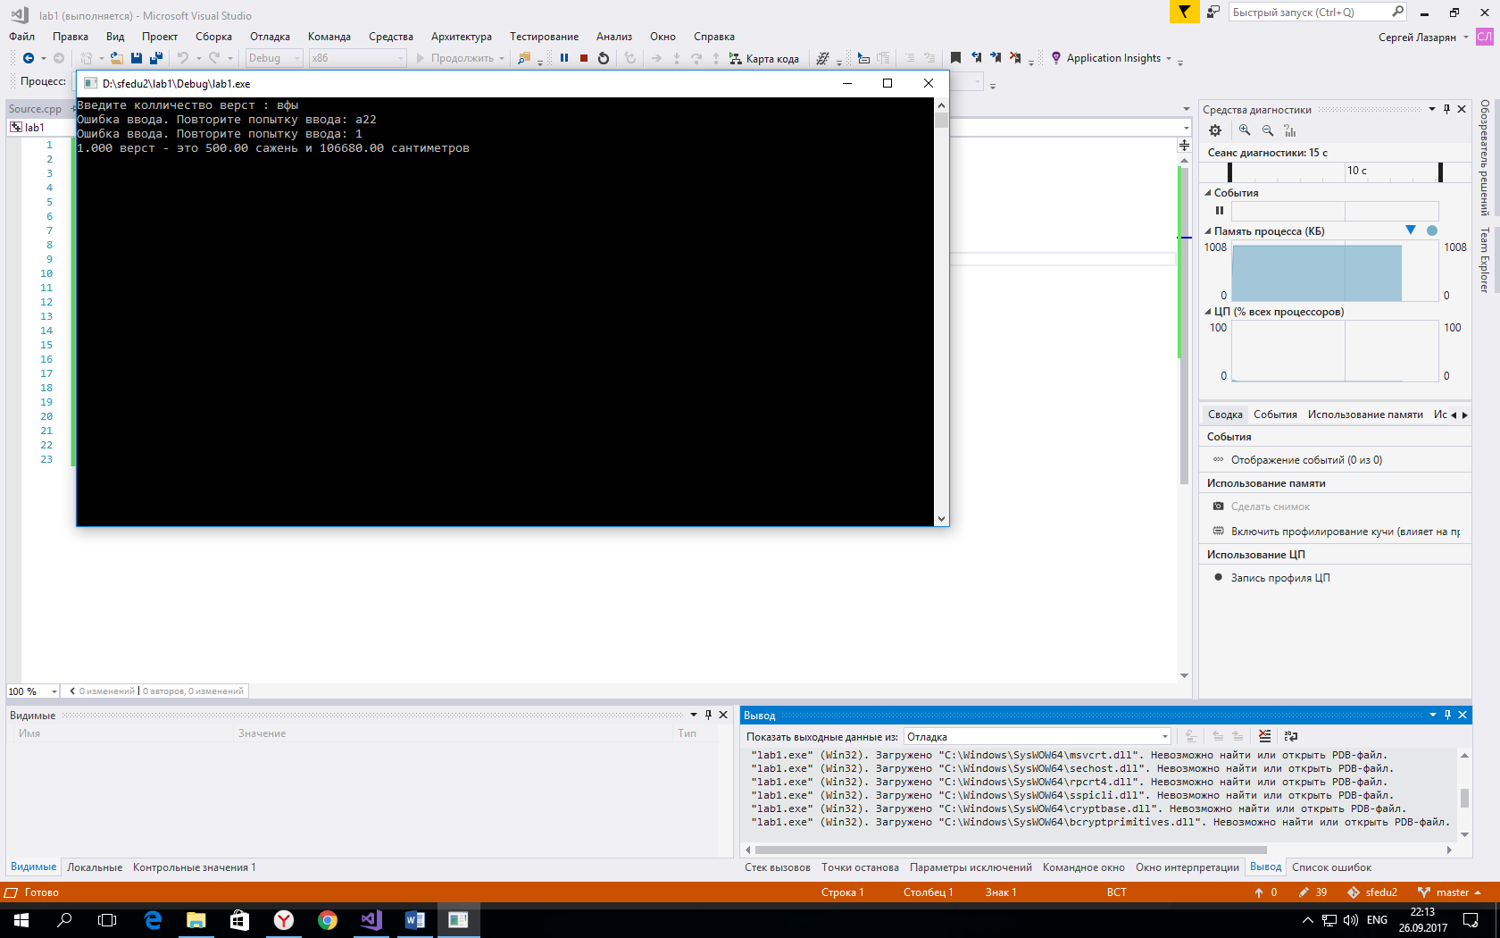

5.Контрольный пример:

Входные данные:

Выходные данные:

**Заключение**

1. Я изучила интегрированную среду разработки и научилась её использовать.

2. Мной была написана программа, которая переводит дециметры в вёрсты и выражает их в ладонях.